Минобрнауки России
Юго-Западный государственный университет

Кафедра программной инженерии

Лабораторная работа №4
по дисциплине «Компьютерная графика»
«Растеризация окружностей»

Выполнили: студенты группы ПО-42б
Кривоухова А.В.
Вялых Ю.С.

Проверил: старший преподаватель
Ефремов В.В.

Курск 2026 г.

Вариант – 17

Цель работы: изучение алгоритмов растеризации окружностей, создание программы для визуализации работы алгоритмов.
Задание:
- Написать программу (на языке высокого уровня), реализующую алгоритмы растеризации окружности с их последующей прорисовкой.
Координаты центра и радиуса должны задаваться пользователем.
- Реализовать:
- построение окружности по уравнению окружности;
- построение окружности по параметрическому уравнению;
- алгоритм Брезенхема для построения окружности;
- встроенные средства языка программирования.
2. Проиллюстрировать разницу между результатами или её отсутствие.
3. Ответить на контрольные вопросы.
4. Оформить отчёт.

Ход работы
Программа на языке Python: https://github.com/Kutyavina03/Computer-Graphics/tree/master/%D0%9B%D0%A04
Задание: По заданным радиусам кривизны и толщине нарисовать линзу.
На форме (рис. 1) предусматриваем поля для ввода параметров двух окружностей — координаты центров X1, Y1, X2, Y2 и радиусы R1, R2, а также объект canvas для отрисовки изображения. Также размещаем кнопки для выбора метода растеризации. Дополнительно предусматриваем кнопки сохранения результата в форматах bmp и pbm, а также кнопку очистки холста. В верхней части формы размещается информационная метка, отображающая текущий метод и параметры.

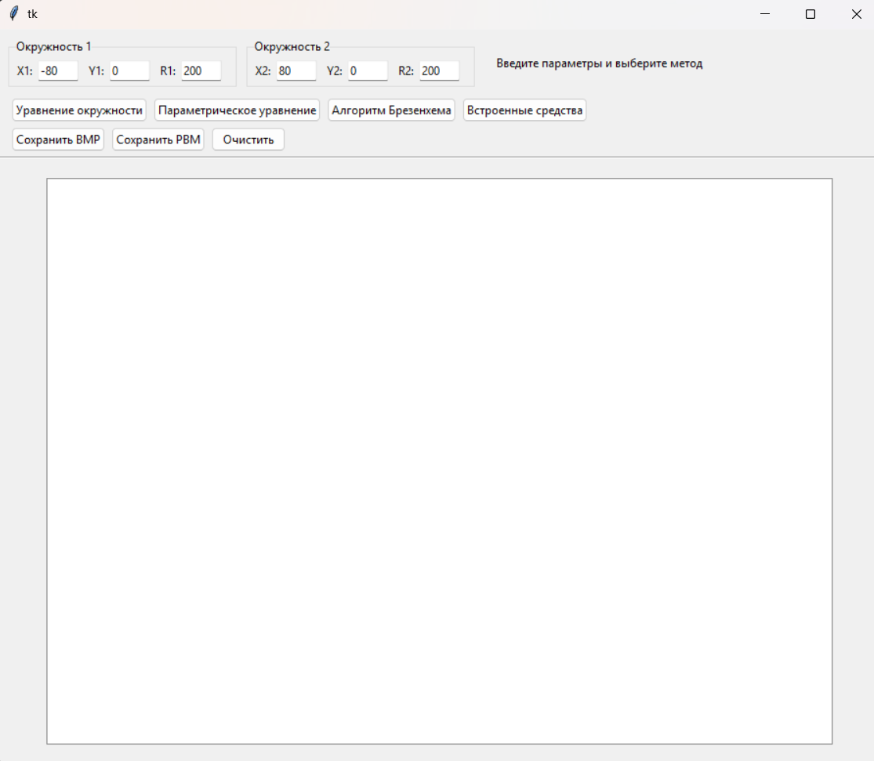
Рис. 1. Разработка формы для программы

Результат отрисовки линзы по уравнению окружности можно увидеть на рис. 2.
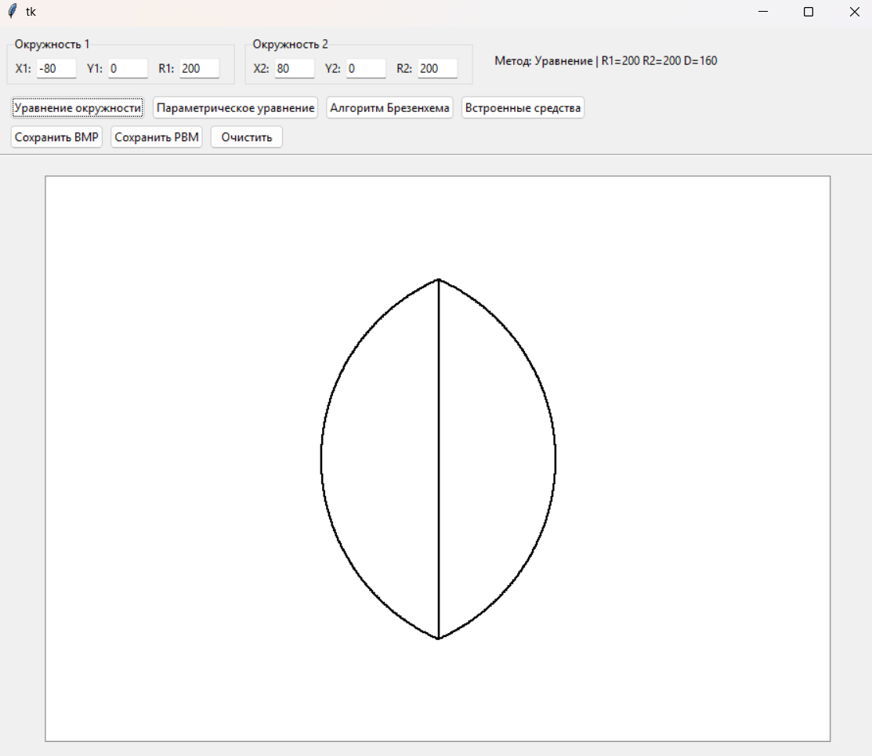
Рис. 2. Уравнение окружности

Результат отрисовки линзы по параметрическому уравнению можно увидеть на рис. 3.
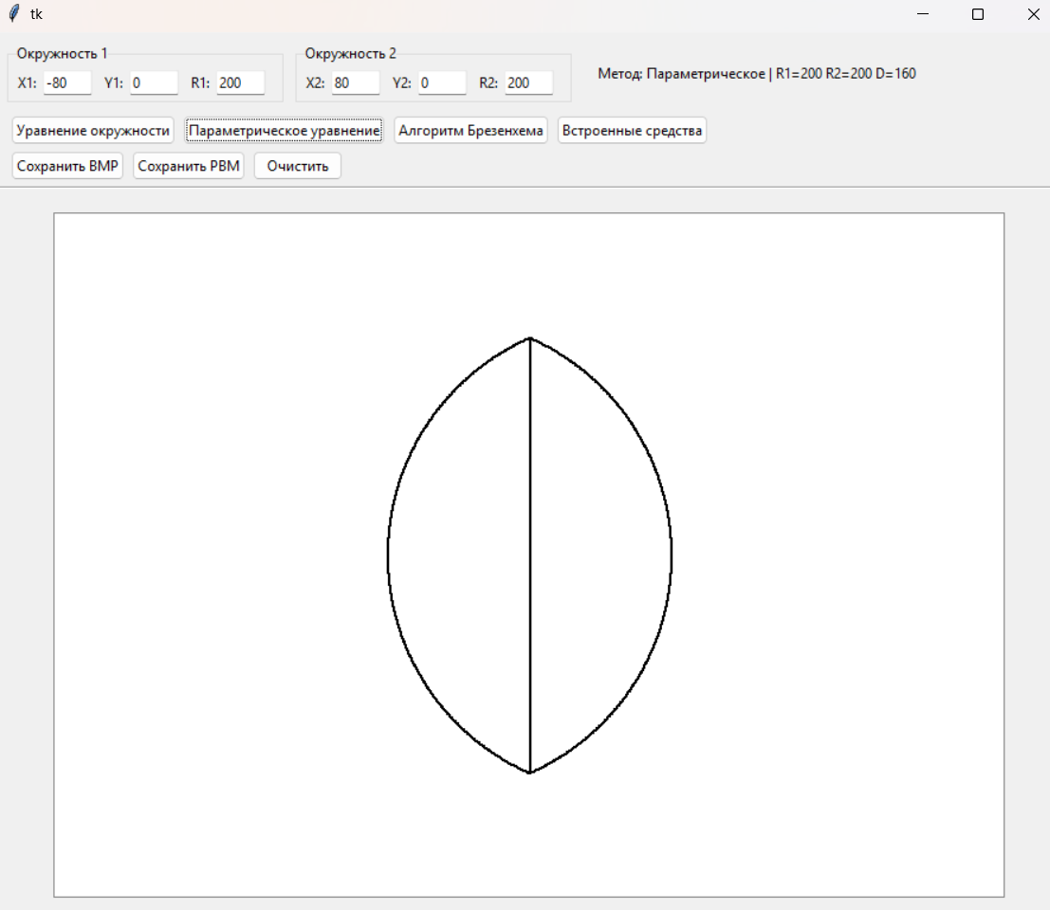
Рис. 3. Параметрическое уравнение

Результат отрисовки линзы алгоритмом Брезенхема для построения окружностей можно увидеть на рис. 4.

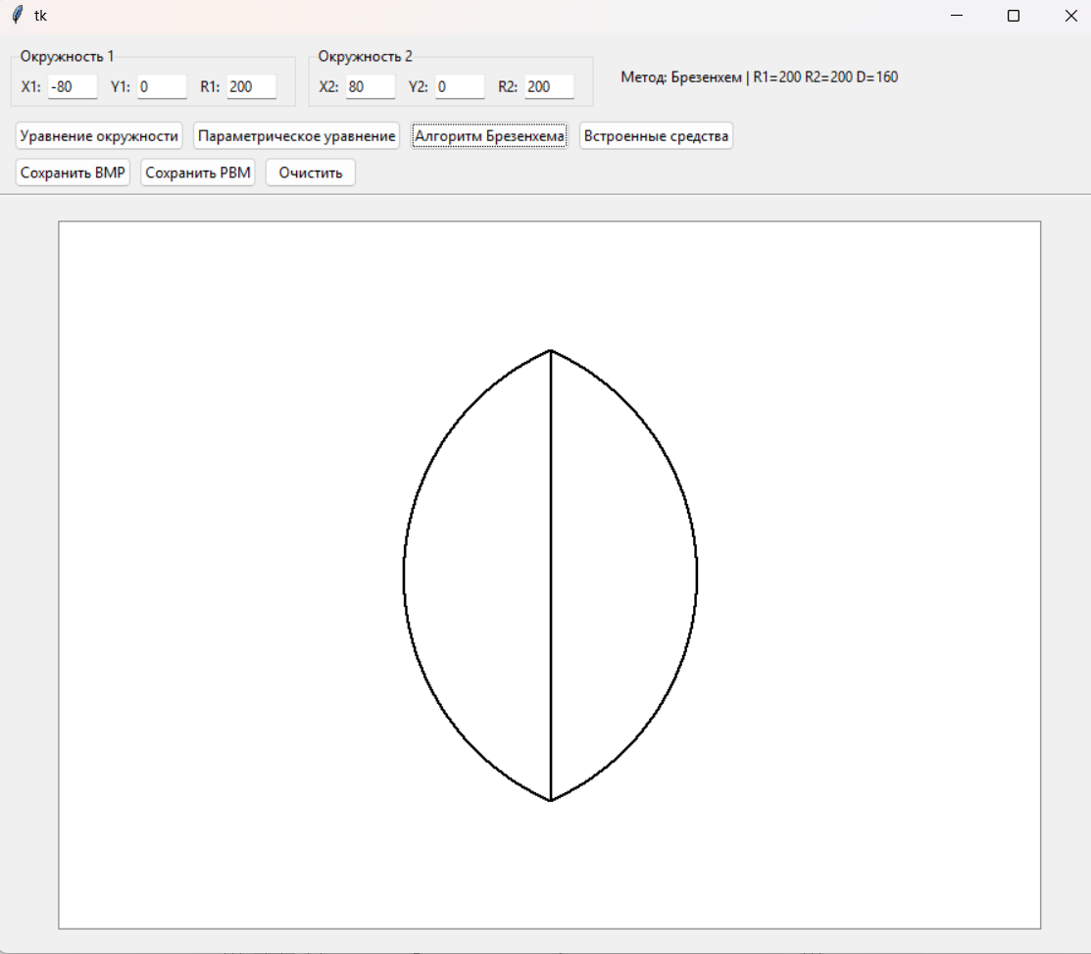
Рис. 4. Алгоритм Брезенхема

Результат отрисовки линзы встроенными средствами языка Python можно увидеть на рис. 5.

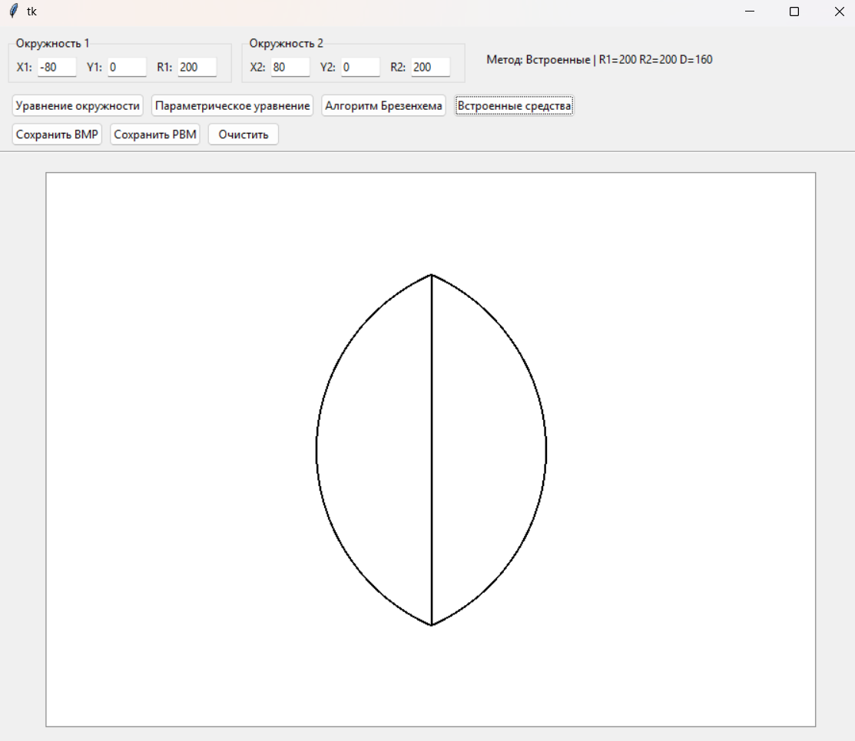
Рис. 5. Встроенные средства языка Python

Анализируя полученные изображения, можно сказать, что при заданных параметрах (R1 = R2 = 200) все четыре метода дают визуально одинаковый результат. Это объясняется тем, что при большом радиусе разница между дискретными точками, полученными разными методами, лежит в пределах одного пикселя и незаметна глазу.
Для сохранения результата нажимаем кнопку «Сохранить BMP» на форме и задаём имя файла в диалоговом окне (рис. 6).

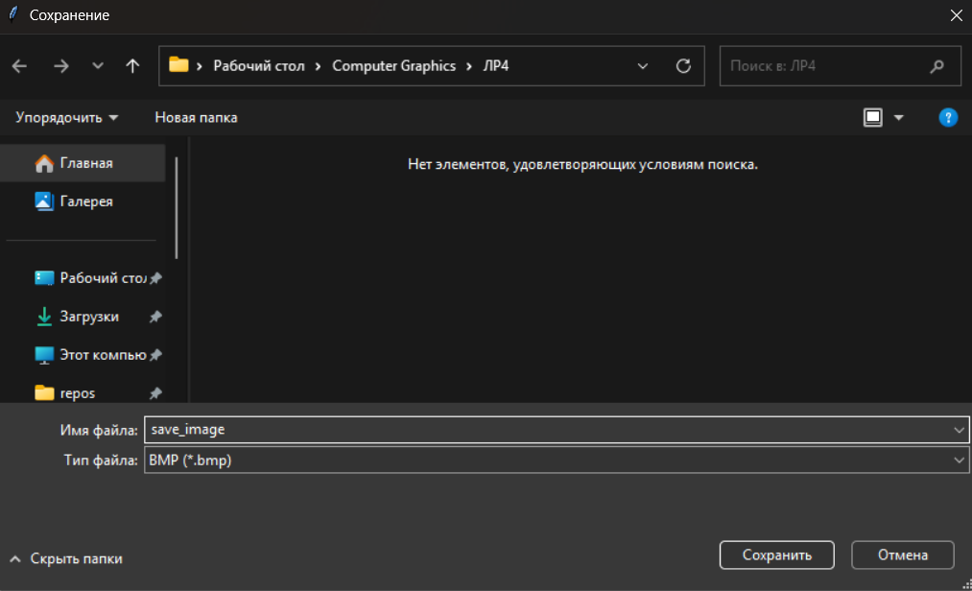
Рис. 6. Диалог сохранения файла с результатом

Открываем файл и смотрим на результат (рис. 7).
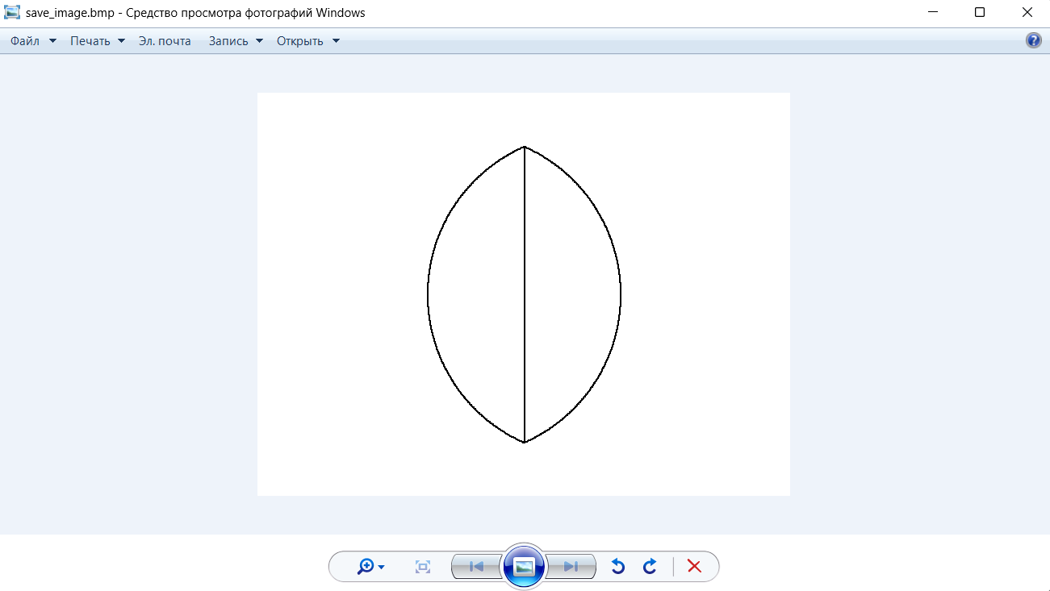
Рис. 7. Сохранённый файл изображения во встроенной программе просмотра изображений

Код программы

import tkinter as tk
from tkinter import ttk, filedialog, messagebox
from PIL import Image, ImageDraw
import math

class LensRasterizer:
def __init__(self, root):
self.root = root
self.root.geometry("900x750")

self.image = None
self.scale = 1

# верхняя панель управления
top = ttk.Frame(root, padding=10)
top.pack(side=tk.TOP, fill=tk.X)

# параметры первой окружности
p1 = ttk.LabelFrame(top, text="Окружность 1", padding=5)
p1.pack(side=tk.LEFT, padx=(0, 10))
for label, attr, default in [("X1:", "x1_entry", "-80"), ("Y1:", "y1_entry", "0"), ("R1:", "r1_entry", "200")]:
ttk.Label(p1, text=label).pack(side=tk.LEFT, padx=(0, 3))
e = ttk.Entry(p1, width=6)
e.insert(0, default)
e.pack(side=tk.LEFT, padx=(0, 8))
setattr(self, attr, e)

# параметры второй окружности
p2 = ttk.LabelFrame(top, text="Окружность 2", padding=5)
p2.pack(side=tk.LEFT, padx=(0, 10))
for label, attr, default in [("X2:", "x2_entry", "80"), ("Y2:", "y2_entry", "0"), ("R2:", "r2_entry", "200")]:
ttk.Label(p2, text=label).pack(side=tk.LEFT, padx=(0, 3))
e = ttk.Entry(p2, width=6)
e.insert(0, default)
e.pack(side=tk.LEFT, padx=(0, 8))
setattr(self, attr, e)

# метка с информацией о текущем методе и параметрах
self.info = ttk.Label(top, text="Введите параметры и выберите метод")
self.info.pack(side=tk.LEFT, padx=(10, 0))

# кнопки выбора метода растеризации
m = ttk.Frame(root, padding=(10, 0))
m.pack(fill=tk.X, pady=(0, 5))
for text, method in [
("Уравнение окружности", "equation"),
("Параметрическое уравнение", "parametric"),
("Алгоритм Брезенхема", "bresenham"),
("Встроенные средства", "builtin"),
]:
ttk.Button(m, text=text, command=lambda x=method: self.draw_lens(x)).pack(side=tk.LEFT, padx=3)

# кнопки сохранения и очистки
s = ttk.Frame(root, padding=(10, 0))
s.pack(fill=tk.X, pady=(0, 5))
ttk.Button(s, text="Сохранить BMP", command=self.save_bmp).pack(side=tk.LEFT, padx=3)
ttk.Button(s, text="Сохранить PBM", command=self.save_pbm).pack(side=tk.LEFT, padx=3)
ttk.Button(s, text="Очистить", command=self.clear).pack(side=tk.LEFT, padx=3)

# разделитель между панелью и холстом
ttk.Separator(root, orient=tk.HORIZONTAL).pack(fill=tk.X)

# контейнер для холста фиксированного размера
canvas_frame = ttk.Frame(root)
canvas_frame.pack(side=tk.TOP, fill=tk.BOTH, expand=True)

# холст фиксированного размера 800x600 с рамкой
self.canvas = tk.Canvas(
canvas_frame,
width=800,
height=600,
bg="white",
highlightthickness=1,
highlightbackground="#888"
)
self.canvas.pack(pady=20)
self.canvas.bind("<Configure>", lambda e: self.display_image() if self.image else None)

# чтение и проверка параметров из полей ввода
def get_parameters(self):
try:
x1 = float(self.x1_entry.get())
y1 = float(self.y1_entry.get())
r1 = float(self.r1_entry.get())
x2 = float(self.x2_entry.get())
y2 = float(self.y2_entry.get())
r2 = float(self.r2_entry.get())
except ValueError:
messagebox.showerror("Ошибка", "Введите корректные числа.")
return None

if r1 <= 0 or r2 <= 0:
messagebox.showerror("Ошибка", "Радиусы должны быть положительными.")
return None

d = math.hypot(x2 - x1, y2 - y1)

if d == 0:
messagebox.showerror("Ошибка", "Центры окружностей не должны совпадать.")
return None

if d > r1 + r2:
messagebox.showerror("Ошибка", "Окружности не пересекаются.")
return None
if d < abs(r1 - r2):
messagebox.showerror("Ошибка", "Одна окружность внутри другой — линза не образуется.")
return None

return x1, y1, r1, x2, y2, r2

# вычисление точек пересечения двух окружностей
def lens_geometry(self):
params = self.get_parameters()
if params is None:
return None

x1, y1, r1, x2, y2, r2 = params

d = math.hypot(x2 - x1, y2 - y1)

a = (r1 ** 2 - r2 ** 2 + d ** 2) / (2 * d)
h_sq = r1 ** 2 - a ** 2
if h_sq < 0:
h_sq = 0
h = math.sqrt(h_sq)

ux = (x2 - x1) / d
uy = (y2 - y1) / d

mx = x1 + a * ux
my = y1 + a * uy

px = -uy
py = ux

p1 = (mx + h * px, my + h * py)
p2 = (mx - h * px, my - h * py)

return {"r1": r1, "r2": r2,
"c1": (x1, y1), "c2": (x2, y2),
"p1": p1, "p2": p2, "d": d}

# создание изображения с нужными мировыми границами
def prepare_image(self, geom):
margin = 50
x1, y1 = geom["c1"]
x2, y2 = geom["c2"]
r1, r2 = geom["r1"], geom["r2"]

self.world_min_x = min(x1 - r1, x2 - r2) - margin
self.world_max_x = max(x1 + r1, x2 + r2) + margin
self.world_min_y = min(y1 - r1, y2 - r2) - margin
self.world_max_y = max(y1 + r1, y2 + r2) + margin

w = int(self.world_max_x - self.world_min_x)
h = int(self.world_max_y - self.world_min_y)
self.image = Image.new("RGB", (w, h), "white")

# перевод мировых координат в пиксельные (с переворотом Y)
def world_to_image(self, x, y):
return int(round(x - self.world_min_x)), int(round(self.world_max_y - y))

# угол точки относительно центра в диапазоне [0, 2pi)
def angle(self, x, y, cx, cy):
a = math.atan2(y - cy, x - cx)
return a + 2 * math.pi if a < 0 else a

# оставляем только точки чей угол попадает в диапазон дуги
def filter_arc(self, points, cx, cy, start, end):
out = []
for x, y in points:
a = self.angle(x, y, cx, cy)
while a < start:
a += 2 * math.pi
if start <= a <= end:
out.append((x, y))
return out

# сортировка точек дуги по углу
def sort_arc_points(self, points, cx, cy, start):
return [p for _, p in sorted(
((self.angle(p[0], p[1], cx, cy), p) for p in points),
key=lambda t: t[0]
)]

# алгоритм Брезенхема для полной окружности
def circle_bresenham(self, cx, cy, r):
points, x, y, delta = [], 0, int(round(r)), 2 - 2 * int(round(r))
while x <= y:
points += [(cx + x, cy + y), (cx + y, cy + x), (cx - x, cy + y), (cx - y, cy + x),
(cx - x, cy - y), (cx - y, cy - x), (cx + x, cy - y), (cx + y, cy - x)]
if delta < 0:
d1 = 2 * (delta + y) - 1
if d1 <= 0:
x += 1; delta += 2 * x + 1
else:
x += 1; y -= 1; delta += 2 * (x - y)
elif delta > 0:
d2 = 2 * (delta - x) - 1
if d2 > 0:
y -= 1; delta -= 2 * y + 1
else:
x += 1; y -= 1; delta += 2 * (x - y)
else:
x += 1; y -= 1; delta += 2 * (x - y)
return points

# углы дуги n-й окружности, обращённой внутрь линзы
def get_arc_angles(self, geom, n):
cx, cy = geom["c1"] if n == 1 else geom["c2"]
r = geom["r1"] if n == 1 else geom["r2"]
p1, p2 = (geom["p1"], geom["p2"]) if n == 1 else (geom["p2"], geom["p1"])
a1, a2 = self.angle(*p1, cx, cy), self.angle(*p2, cx, cy)
if a2 < a1:
a2 += 2 * math.pi

if a2 - a1 > math.pi:
a1, a2 = a2, a1 + 2 * math.pi

return a1, a2

# получение точек дуги выбранным методом
def get_arc(self, method, cx, cy, r, start, end):
if method in ("equation", "parametric"):
step = 1.0 / max(r, 1)
n = int((end - start) / step) + 1
return [(cx + r * math.cos(start + i * step),
cy + r * math.sin(start + i * step)) for i in range(n)]
# алгоритм Брезенхема
if method == "bresenham":
pts = self.circle_bresenham(int(round(cx)), int(round(cy)), int(round(r)))
pts = self.filter_arc(pts, cx, cy, start, end)
return self.sort_arc_points(pts, cx, cy, start)
return []

# основная функция отрисовки линзы выбранным методом
def draw_lens(self, method):
geom = self.lens_geometry()
if geom is None:
return
self.prepare_image(geom)
draw = ImageDraw.Draw(self.image)

r1, r2 = geom["r1"], geom["r2"]
c1, c2 = geom["c1"], geom["c2"]
s1, e1 = self.get_arc_angles(geom, 1)
s2, e2 = self.get_arc_angles(geom, 2)

# встроенные средства PIL
if method == "builtin":
for (cx, cy), r, s, e in [(c1, r1, s1, e1), (c2, r2, s2, e2)]:
bbox = (int(cx - r - self.world_min_x), int(self.world_max_y - cy - r),
int(cx + r - self.world_min_x), int(self.world_max_y - cy + r))
draw.arc(bbox, start=-math.degrees(e), end=-math.degrees(s), fill="black", width=2)
else:
# рисуем обе дуги выбранным методом
self.draw_arc(draw, self.get_arc(method, *c1, r1, s1, e1))
self.draw_arc(draw, self.get_arc(method, *c2, r2, s2, e2))

# замыкающая хорда между точками пересечения
draw.line([self.world_to_image(*geom["p1"]), self.world_to_image(*geom["p2"])],
fill="black", width=2)

self.display_image()
name = {"equation": "Уравнение", "parametric": "Параметрическое",
"bresenham": "Брезенхем", "builtin": "Встроенные"}.get(method, method)
self.info.config(text=f"Метод: {name} | R1={r1:.0f} R2={r2:.0f} D={geom['d']:.0f}")

# рисование дуги как цельной линии
def draw_arc(self, draw, points):
if len(points) >= 2:
draw.line([self.world_to_image(x, y) for x, y in points],
fill="black", width=2, joint="curve")

# масштабирование и вывод изображения на холст
def display_image(self):
if self.image is None:
return
self.root.update_idletasks()
cw, ch = max(self.canvas.winfo_width(), 1), max(self.canvas.winfo_height(), 1)
iw, ih = self.image.size
self.scale = min(cw / iw, ch / ih, 1.0)
nw, nh = max(1, int(iw * self.scale)), max(1, int(ih * self.scale))
self.photo = __import__("PIL.ImageTk").ImageTk.PhotoImage(
self.image.resize((nw, nh), Image.Resampling.NEAREST))
self.canvas.delete("all")
self.canvas.create_image((cw - nw) // 2, (ch - nh) // 2, anchor="nw", image=self.photo)

# очистка холста
def clear(self):
self.image = None
self.canvas.delete("all")
self.info.config(text="Введите параметры и выберите метод")

# сохранение текущего изображения в BMP
def save_bmp(self):
if self.image is None:
messagebox.showwarning("Нет изображения", "Сначала постройте линзу.")
return
fn = filedialog.asksaveasfilename(defaultextension=".bmp", filetypes=[("BMP", "*.bmp")])
if fn:
self.image.save(fn, "BMP")
messagebox.showinfo("Сохранение", "BMP сохранён.")

# сохранение текущего изображения в PBM
def save_pbm(self):
if self.image is None:
messagebox.showwarning("Нет изображения", "Сначала постройте линзу.")
return
fn = filedialog.asksaveasfilename(defaultextension=".pbm", filetypes=[("PBM", "*.pbm")])
if not fn:
return
gray = self.image.convert("L")
w, h = gray.size
px = gray.load()
with open(fn, "wb") as f:
f.write(b"P4\n" + f"{w} {h}\n".encode())
for y in range(h):
byte, bits = 0, 0
for x in range(w):
byte = (byte << 1) | (1 if px[x, y] < 128 else 0)
bits += 1
if bits == 8:
f.write(bytes([byte])); byte = bits = 0
if bits:
f.write(bytes([byte << (8 - bits)]))
messagebox.showinfo("Сохранение", "PBM сохранён.")

if __name__ == "__main__":
root = tk.Tk()
LensRasterizer(root)
root.mainloop()

Контрольные вопросы
1. Что такое пиксель?
Пиксель, или элемент изображения, является наименьшей логической и адресуемой единицей цифрового растрового изображения. Каждому пикселю присваивается определенный цвет и яркость. Совокупность пикселей, организованных в сетку, формирует целостную картину на экране или в файле.
2. Что такое растровое изображение?
Растровое изображение представляет собой сетку пикселей (растр), где каждый пиксель содержит информацию о своем цвете. Такие изображения отлично передают плавные цветовые переходы и сложные текстуры, но их качество зависит от разрешения, и они теряют его при значительном увеличении.
3. Для чего нужны алгоритмы растеризации окружностей?
Эти алгоритмы определяют, какие пиксели на экране нужно закрасить, чтобы получить визуально ровную окружность. Они преобразуют математическое описание окружности в дискретные точки растрового изображения, минимизируя "ступенчатость" и обеспечивая высокую скорость отрисовки.
4. Какие ещё алгоритмы растеризации окружностей существуют?
Алгоритмы растеризации окружностей включают классический алгоритм Брезенхема, который использует только целочисленные вычисления для максимальной эффективности. Широко применяется алгоритм средней точки, основанный на аналисе положения средней точки между пикселями. Для учебных целей часто используют параметрический алгоритм с тригонометрическими функциями, несмотря на его сравнительную медлительность. Простейший алгоритм по уравнению окружности непосредственно вычисляет координаты через формулу y = √(R² - x²), но страдает от низкой точности. Для высококачественной графики существует алгоритм Ву с поддержкой сглаживания, устраняющий ступенчатость контуров. Специализированный алгоритм Андре расширяет возможности для работы с эллипсами и сложными кривыми. Выбор конкретного метода зависит от требований: скорости обработки, качества визуализации или простоты реализации.

